**CR GT n°2 Solaire thermique – 8 février 2024**

Date du document : 12 février 2024

Rédaction : Géraldine CARPENTIER et Lucas VENOSINO

# Présents

* ANTEA, Edouard Tissier
* Cylergie, Mathilde Veyron
* INES, Julie Rudy
* AURA EE, Nicolas Picou
* PlanAir, Lionel Robbe
* Antoine Gorin, Freeheat
* Etudiants de l’INSA Lyon
* Groupe SERL , Benjamin Loisel

# Point d’actualité

## 1/ animation régionale géothermie

* Webinaire « Géothermie dans les bâtiments tertiaires » le 13 février

Replay disponible : <https://nxt.auvergnerhonealpes-ee.fr/index.php/s/ZkJqyMrEJRoeMKG>

* Série de 3 webinaires en Mars en partenariat avec l’ADEME
  + Webinaire tout public - Retour d'expérience - Montage d'un projet de A à Z
  + Webinaire expert - Déroulé d’un projet de géothermie, module expert 1/2 :  De l’opportunité au dimensionnement
  + Webinaire expert - Déroulé d’un projet de géothermie, module expert 2/2 :  De la mise en œuvre au suivi de l’installation
* Prochain Comité Régional: le 4 avril au Domaine Chapoutier à Tain l’Hermitage

=> encourager les acteurs à se former

## 2/ renouvellement de la Prime éco-chaleur – délégation du Fonds Chaleur sur la Métropole de Lyon pour 3 années 2023-2026

* Période ? 2023-2026
* Pour qui ? Copropriété, bailleurs sociaux, entreprises, collectivités, industrie, ...
* Quelle enveloppe ? Enveloppe d’aide de 13 300 000 €

# Présentation de retours d’expérience

## 0/ Préambule

**Données ressources sur la solution** :

* un rapport relatif au stockage intersaisonnier de chaleur (2023) publié par l’Académie des Sciences

<https://www.academie-technologies.fr/publications/le-stockage-intersaisonnier-de-chaleur-un-atout-pour-le-climat-et-la-souverainete/>

Placée sous la tutelle du ministre chargé de la recherche et du Président de la République, l'Académie des technologies a pour objectif d'éclairer les débats et de mieux armer décideurs et citoyens sur des choix technologiques "utiles et responsables, porteurs d’amélioration des conditions de vie".

* Support du webinaire AURA EE  Coupler solaire thermique/géothermie (2022)– niveau 4: <https://www.auvergnerhonealpes-ee.fr/fileadmin/user_upload/mediatheque/enr/Documents/Reseaux/RES-DHC/Sol_AURA_Niveau_4_-_Coupler_solaire_geothermie.pdf>

## 1/Planair, BET thermique/fluides – Lionel Robbe

*Cf. voir slides de présentation*

Présentation de l’intérêt calculatoire énergétique sur un cas d’étude couplant géothermie sur sondes et récupération d’énergie fatale pour le stockage saisonnier.

**Présentation de 3 cas d’études pour comparaison** :

* 1 – géothermie sur sondes classique - Immeuble de 28 logements neuf – petit promoteur immobilier avec géothermie sur sondes (bâtiment performant étiquette A énergie) et géocooling
  + Mis en service début 2023
* 2 – géothermie sur sondes classique - Rénovation globale d’un bâtiment tertiaire – abaissement des niveaux de température – émetteurs poutre climatique permettant le chauffage et refroidissement
  + Réception fin Novembre 2023
* 3 – géothermie sur sondes avec récupération d’énergie fatale - extension d’un bâtiment industriel - initialement un bâtiment chauffé par chaudière gaz et refroidit par un groupe froide air/eau
  + Réflexion plus globale proposée avec récupération de la chaleur fatale
  + Il restait de la chaleur fatale non exploitable en été -> proposition de réinjection dans les sondes
  + Les temps de retours avec les aides sont de l’ordre de 8-9 ans qui convenait dans ce cas sur ce porteur de projet « entreprise familiale »
  + Le bâtiment sera livré début 2025

**Remarque** : difficulté du modèle STD sur un bâtiment industriel (sur du neuf) – plus simple de modéliser un bâtiment tertiaire avec les besoins associés.

**ECHANGES**

**1/Quels types d’usage sur le cas industriel ? (ANTEA)  Quels types de besoins ?**

Chauffage classique des locaux et traitement d’air pour maintien en température.

L’installation est dimensionnée sur un régime de 45 °C (basse température)

* + Sur le froid : refroidissement du processus avec échangeur immergé
  + En été : refroidissement classique des locaux avec centrale de traitement d’air et récupération de la chaleur sur les compresseurs qui vient ensuite alimenter les sondes (PAC eau/eau réversible)

**Remarque** : Si on a un déséquilibre de besoin entre chaud et froid, il faut penser à écarter les sondes (10 ml minimum) les unes par rapport aux autres. La recharge permet de reéquilibrer les bilans énergie et rapprocher les sondes.

L’intérêt de réinjecter de la chaleur dans les sondes est de tirer plus d’énergie par mètre linéaire de sonde (donc de financer l’installation car d’un côté l’aide ADEME est en €/MWhEnR soutiré et de l’autre l’investissement est moins important avec moins de ml sondes pour soutirer la même quantité d’énergie) **>> améliore le ratio aide/investissement**

**Remarque :** l’ADEME est en cours de réflexion pour aider ces solutions dans le cadre de programme d’aides dédiés.

Si on couple avec du solaire thermique **>> régime de température dans le champ de sonde ne sera pas le même >> moins de sondes et régime de température plus haut (dépend aussi de l’échangeur entre les sondes et l’installation solaire thermique)**

**Remarque :** pour la SERL Energie, ce couplage est un vrai objet commercial dans le cadre de tiers-investissement pour un promoteur par exemple

## 2/ Cylergie, laboratoire de recherche ENGIE – Mathilde Veyron

*Cf. voir slides de présentation*

Stockage du solaire thermique dans les sondes

Exemple du réseau de chaleur Chateaubriand : lorsque qu’il y a surproduction solaire en été >> stockage de chaleur solaire (avril à septembre) puis décharge le stockage en hiver (octobre à mars)

* Eté : Injection dans le champ de sondes entre 50 et 80°C (haute température) et destockage entre 20 et 10°C après passage par ballon tampon.
* Hiver : Décharge le champ de sonde

Rendement de 35 % - Energie chargée : 100 MWh / Énergie déchargée : ~ 35 MWh

**Points d’attention** :

* Différence de notion entre recharge du sol et stockage
  + **Stockage – injection de chaleur haute température**
  + **Recharge – injection de chaleur basse/moyenne température (moins de déperditions)**
* Intérêt de la géothermie dans le cas réseau chaleur de Chateaubriand : décharger les panneaux solaires pour ne pas qu’ils soient en surproduction. La solution permet de solutionner un surdimensionnement de l’installation solaire thermique.
* Déchargement du champ de sondes : 2% de la consommation par an

**Remarque** : retour des données du projet STORENGY sur Annecy sur la fin de Février 2024

=>En attente du retour de Mathilde Veyron de STORENGY – pour Mars-Avril 2024

**Le contexte hydrogéologique lyonnais : caractéristiques recherchées et ciblage géographique ?**

*Cf. voir slides de présentation*

* Est Lyonnais : terrain sédimentaire et bonne circulation d'eau (nappes fluvio-glaciaires et nappes de la molasse en profondeur)
* Ouest Lyonnais : roche métamorphique >> circulation d'eau reste ponctuelle >> donc plus envisageable en terme stockage de chaleur sous-sol - bonne propriété thermique

**Remarque** : passage d’une conductivité thermique de 2 à 35 W/K.m - baisse de 20 % de la longueur de sondes

* Cadre réglementaire simplifié (GMI) pour des températures entre -3/+40°C (entrée/sortie d’échangeur) – au-delà permis d’exploitation de gîtes géothermiques

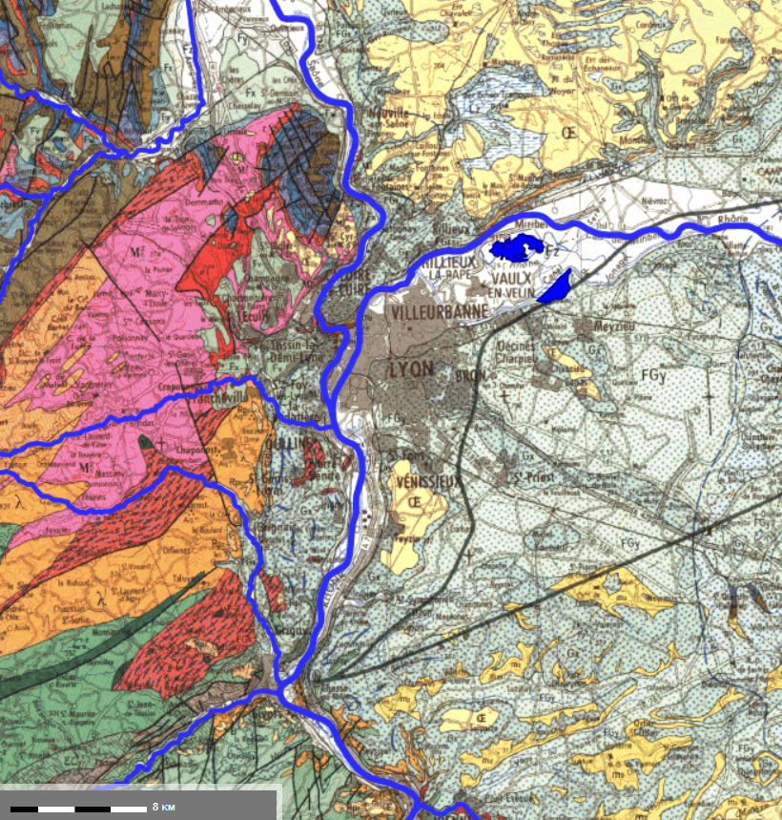

La carte géologique donne la géologie sous les premiers mètres de sol (viser le rouge/rose sur la carte –roche) ci-dessus.

La carte GMI (voir la présentation) permet de vérifier le régime réglementaire de la zone (pas de zone rouge sur la Métropole de Lyon) mais quelques zones orange (artésianisme -> remontée d’eau, gypse -> univers salés, cavités, mouvements de terrains – balmes, …).

Les sondes doivent être à 5 m de la limite de propriété (on considère ainsi que les 10 m seront respectés alors). Les sondes sont cimentées depuis le fonds, tubage enlevé lors de la cimentation.

**=> Viser l’identification d’un site potentiel sur l’ouest lyonnais**

Exemple d’intérêt - surdimensionner le solaire pour gagner en taux couverture le reste année et bénéficier d’un surplus énergétique stocké dans les sondes ainsi l’énergie soutirée par mètre linéaire de sondes => bon rendement

# Ajout spécifique sur le stockage d’énergie : retour suite à l’échange post GT avec Hervé Lautrette d’ABSOLAR– prescripteur et offreur de solution de

Suite au GT, nous avons échangé avec Hervé Lautrette, géré d’ABSOLAR et membre du pôle de compétitivité AVENIA spécialisé dans le sous-sol. ABSOLAR développe des solutions de Stockage d’Energie Souterrain HT couplées à des EnR&R pour la décarbonation des productions de chaleur.

ABSOLAR a réalisé un démonstrateur sur Cadaujac dans la Gironde sur l’écoquartier « Domaine du Moulin » - 67 logements – 4 521 m² sur le stockage d’énergie solaire thermique avec un champs sondes géothermiques verticales haute température > 25 à 90 °C.

ABSOLAR déploie aujourd’hui 2 types de solutions de stockage d’énergie (haute température) :

* La  « C2SES – Centrale Solaire sur Stockage d’Energie Souterrain » – Valorisation de l’Energie Renouvelable intermittente produite par des centrales solaires thermiques.

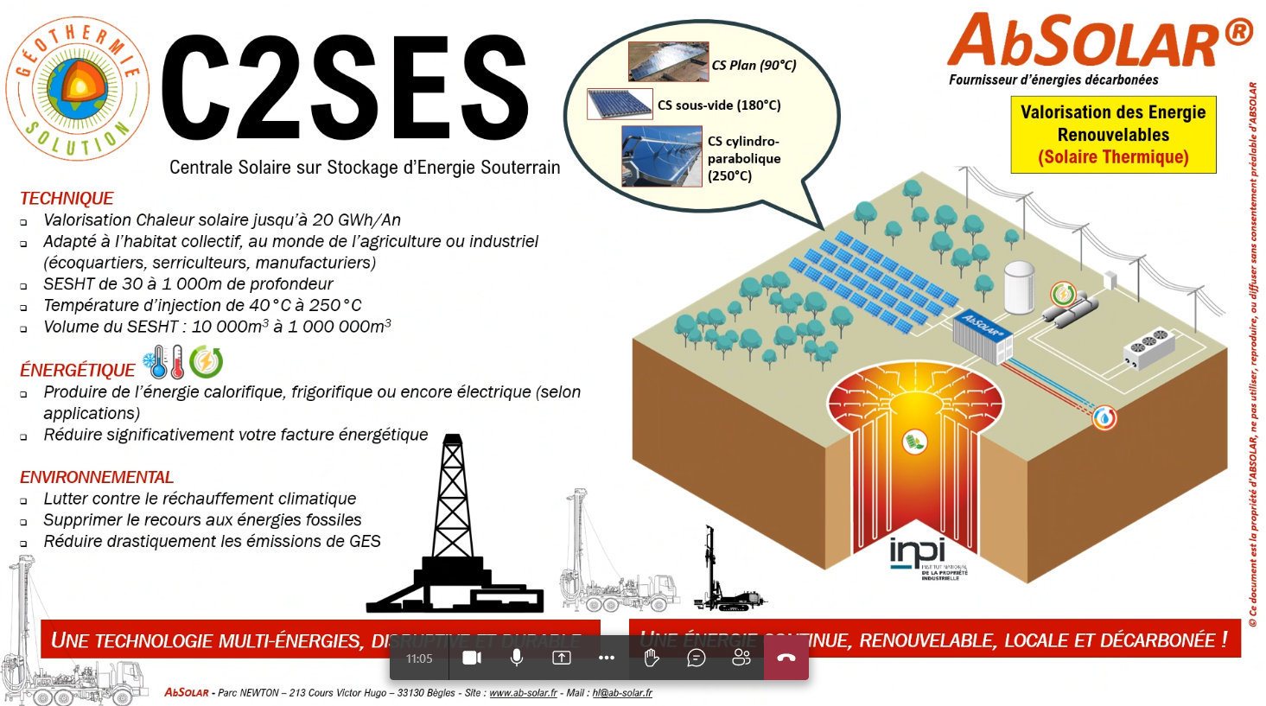

* Le « SESEF – Stockage d’Energie Souterrain sur Energie Fatale » – Valorisation de l’Energie de Récupération rejetée par les process industriels.

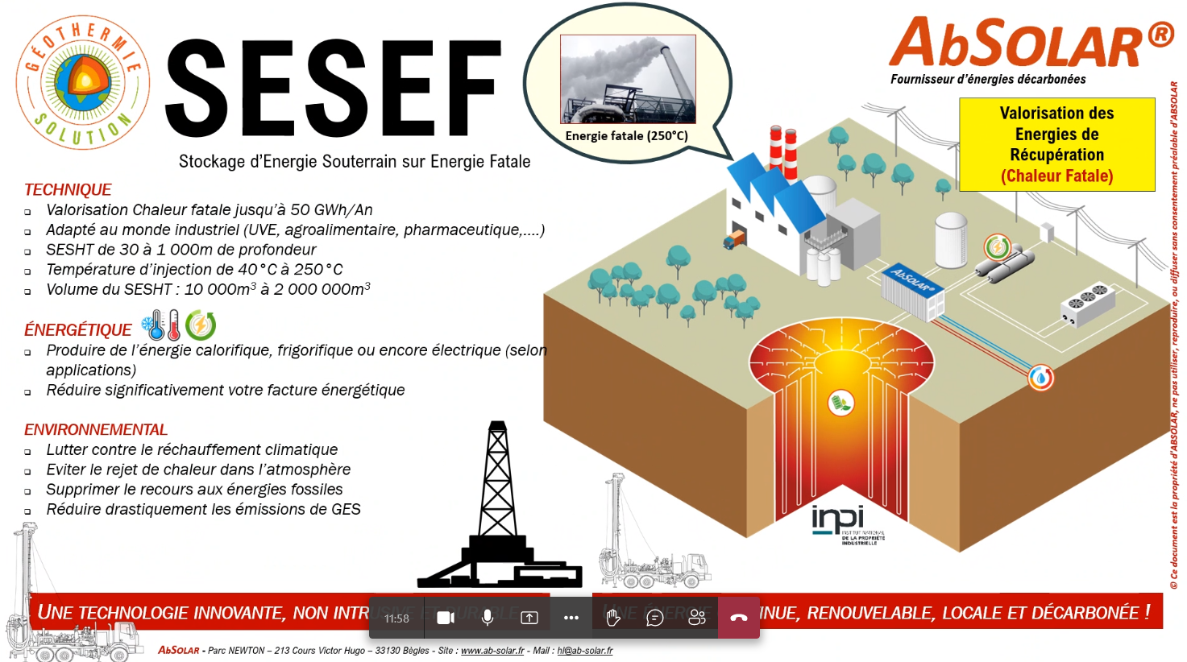

Les batteries souterraines sont constituées d’échangeurs géothermiques sur boucles fermées.

Ces échangeurs transfèrent la chaleur au sous-sol sur le principe de sondes géothermiques mais avec quelques spécificités techniques.

Les solutions permettent de valoriser de grandes quantités d’EnR&R (>10 GWh/An), à de hautes températures d’injection (>100°C) sur des plages de profondeurs de 30 m à plus de 1000m. Avec ces niveaux de température, il est nécessaire d’avoir une autorisation qui nécessite d’anticiper (12 mois d’instruction).

Ce type de solution « SESEF » est particulièrement adaptée à la valorisation de la chaleur fatale rejetée dans l’atmosphère par des process industriels (UVE entre autres).

Il sera pertinent de compter sur ABSOLAR sur son expertise.

# Pistes à explorer

* Identifier un site pilote pour couplage géothermie/solaire thermique :

cas des hôpitaux

Gros besoin de maitrise des consommations d’énergie + foncier potentiellement disponible

>> Inventaire des hôpitaux – besoin de connaissance des conditions d’exploitation

cas des établissements médico-sociaux (EMS)

Gros besoin de maitrise des consommations d’énergie + foncier potentiellement disponible

>> Inventaire des EMS en lien avec la ML – besoin de connaissance des conditions d’exploitation

cas des piscines

>> Inventaire des piscines avec facture gaz élevée dans l’Ouest Lyonnais

>> Surface disponible pour pose de panneaux solaires

**Autres pistes évoquées** : ex : VETAGROSUP, ZAC sur l’Ouest Lyonnais, les UVE pour du stockage Haute Température (lien avec la Métropole de Lyon), l’industrie pour du stockage Haute Température

**Les critères à analyser pour identification d’un démonstrateur sur le territoire Métropole de Lyon** :

* **Côté ressource :**
  + Il faut viser l’ouest Lyonnais – roche métamorphique (pas circulation d’eau et bonnes caractéristiques)
  + Foncier nécessaire pour utiliser la ressource (les sondes sont espacées et 10 m chacun globalement – potentiellement moins – et une sonde apporte 10 kW côté bâtiment)
* **Côté énergie à stocker** :
  + Valoriser de l’énergie en surplus (soit liée à un surdimensionnement non souhaité, soit énergie fatale d’une Unité d’Incinération des Ordures Ménagères, coproduction de panneaux hybrides) disponible, bas carbone et peu coûteuse
  + Valoriser du solaire thermique surdimensionné volontairement permettant une décharge dans le sol pour équilibrer le sous-sol
* **Côté usage** :
  + Usages basse ou hautes température avec des injections jusqu’à 40 °C (recharge) – utilisation d’une pompe à chaleur nécessaire
  + Usages basse température avec des injections de l’ordre de 70-90°C (stockage) – utilisation possible de l’énergie en direct
  + Usages hautes températures (eau chaude, eau surchauffée) avec des injections supérieurs à 100 °C (stockage) – utilisation d’une pompe à chaleur nécessaire « à priori »